ТЗ
Выгрузка заказов с озон наш склад в 1с и обмен статусами.
Необходима настроить выгрузку заказов из мп озон с моделью продажа со своего склада в систему 1с УТ 11.4
Необходимая информация, которая должна заполнятся в заказах:
Товары, которые заполняются в табличной части должны быть полностью сопоставлены с нашей номенклатурной базой (обязательно учесть ведение характеристик), сопоставление можно производить по полю штрих-код который является уникальным. Необходимо учесть следующий момент что у нас пока один аккаунт с моделью продажи с нашего склада, но в дальнейшем второй аккаунт может тоже перейти на схему продажа с нашего склада. Вот так у нас в системе ведутся штрих коды для разных аккаунтов озон:
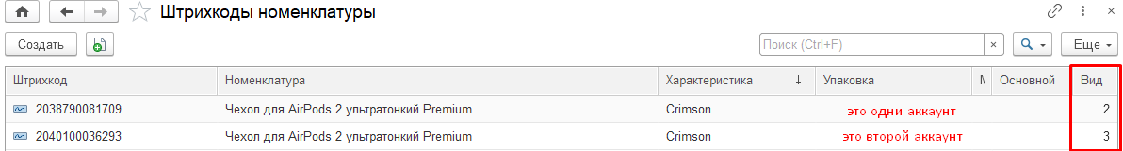
Есть доп реквизит «вид штрих кода» по которому мы относим один и тот же товар базе к одному и ли второму аккаунту озон.

По мимо номенклатуры заказы должны обмениваться статусами между МП и 1с.
Когда заказ поступает с МП в 1с ему должен присвоится статус «к сборке»
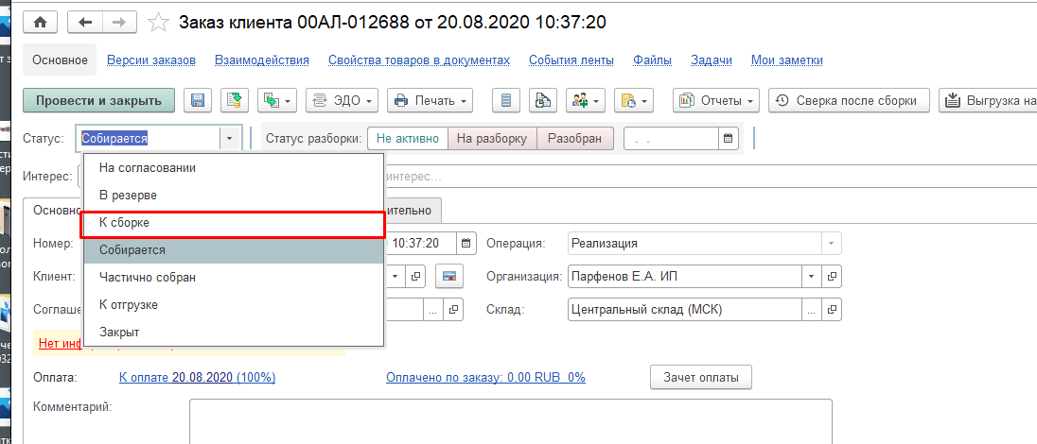

«Статус» - это дописанное поле, в нем созданы варианты более подробные стандартных статусов 1с (стандартные статусы 1с: на согласовании, в резерве, к отгрузке, закрыт) мы же статус в резерве расширили промежуточными: в резерве, к сборке, собирается, частично собран – это все статусы одного стандартного статуса «в резерве».
Так вот когда заказ падает с мп он должен автоматом получиться статус «к сборке», при этом табличная часть должна обработаться по действию следующей последовательности:
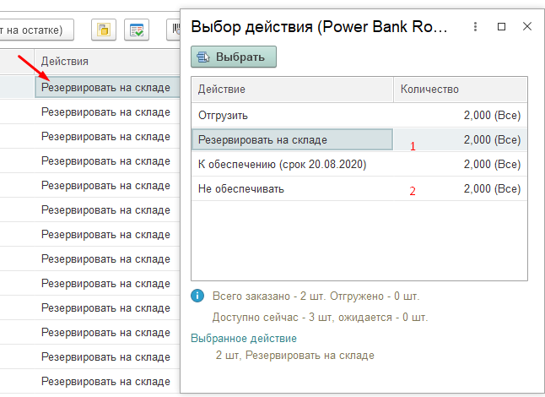

Т.е. товар должен получить действие резервировать на складе. Если товара не т на складе действие должно быть заполнено как не обеспечивать и заказ должен принять статус не «к сборке» а «на согласовании».
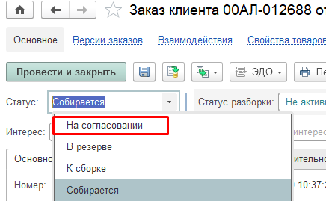

Так же при выгрузке заказов с МП в поле «комментарий» должен подгружаться «Номер отправления» он есть в заказах на озон.
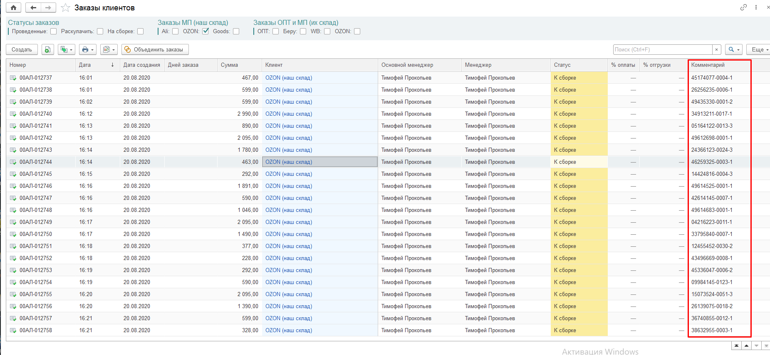
Если заказ поставился в статус «к сборке» это значит, что можно передать на сторону МП действие с заказом «собрать заказ»
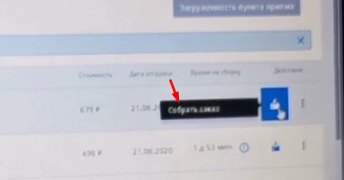

Если заказ проставился в статус «на согласование», т.е. его нет по 1с, то на сторону мп не должно ни чего передавать.

Обмен статусами между 1с и мп должен происходить в таком порядке

Заказ появился в озоне на отправление в 1с он падает как новый заказ обработчик ставит его в статус «к отгрузке» на озон возвращается действие с заказом «собрать заказ», второй вариант обработчик поставил заказ на согласование по причине отсутствия товара на складе 1с, тогда на озон ничего не возвращается. Если товар так и не был найден, то в табличной части заказа в 1с в колонке ставится признак отменено и после проведения такого заказа мп должен получить действие по заказу «Отменить отправку».

Может быть такая ситуация что товара нет на остатках, но вместо него кладут аналогичный, но с другими данными: код, штрих-код, наименование. На сторону МП не должен приходить измененный товар информация о товаре должна остаться неизменной.

При отмене отправки по причине отказа клиента на стороне ОЗОН в 1с должен передаться на согласовании. А в табличной части товары должно автоматически проставиться признак отменено на товаре.

По мимо статусов и товаров необходимо заполнить ближайшую дату отправки
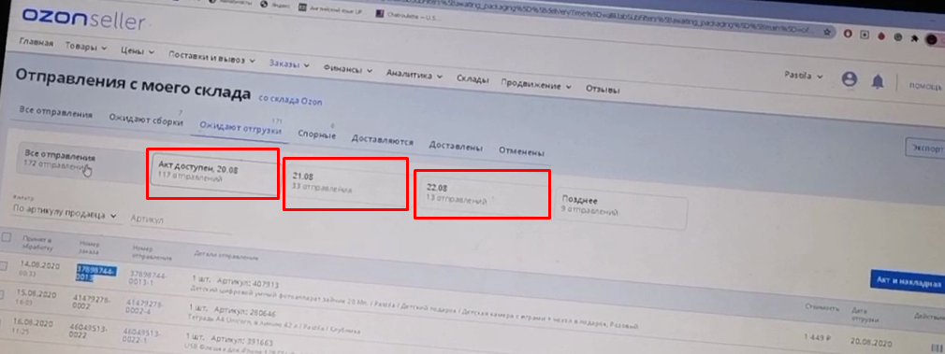
В селлере есть раздел отправления с моего склада где по датам расписано каие номера заказов в какой день отправляются если есть возможность вытянуть эту дату то можно было бы ее в идеале заполнить в соответствующее поле заказа 1с:
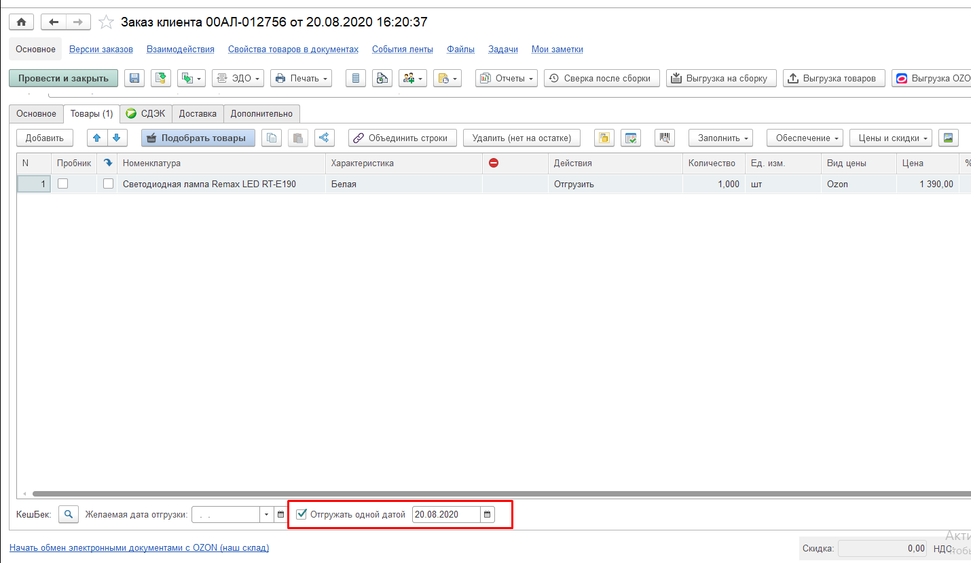

По мимо получения данных необходимо также заполнить заказ в 1с и данными по умолчанию:
Клиент, типовое соглашение, Организация, склад как на рисунке ниже:
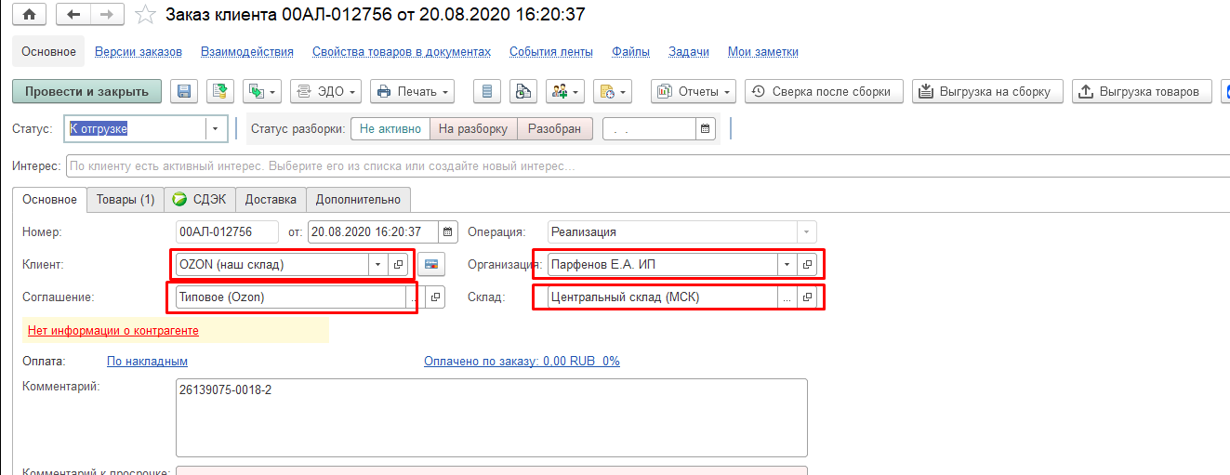

Так же вид цен в табличной части товары:
